**1.课时结算表页面导出Excel**

[https://m.hot-basketball.com/admin/Statistics_Camp/lessonSchedule//camp_id/13/monthstart/20180801/monthend/20180831](https://m.hot-basketball.com/admin/Statistics_Camp/lessonSchedule/camp_id/13/monthstart/20180801/monthend/20180831)

导出后的表格：

|  |  |  |  |  |  |  |  |  |  |  |
| --- | --- | --- | --- | --- | --- | --- | --- | --- | --- | --- |
| 上课时间 | 课程 | 班级 | 学生人数 | 学生 | 教练 | 课时总价 | 教练工资 | 平台分成 | 训练营收入 | 结算日期 |
|  |  |  |  |  |  |  |  |  |  |  |
| 合计 |  |  | XX |  |  |  | XX | XX | XX |  |

**2.赠课管理**

<https://m.hot-basketball.com/admin/Statistics_Camp/campGift/camp_id/13/monthstart/20180901/monthend/20180930>

自上次把剩余赠送课时调整为0后，9月3日有购买赠课的记录未显示出来

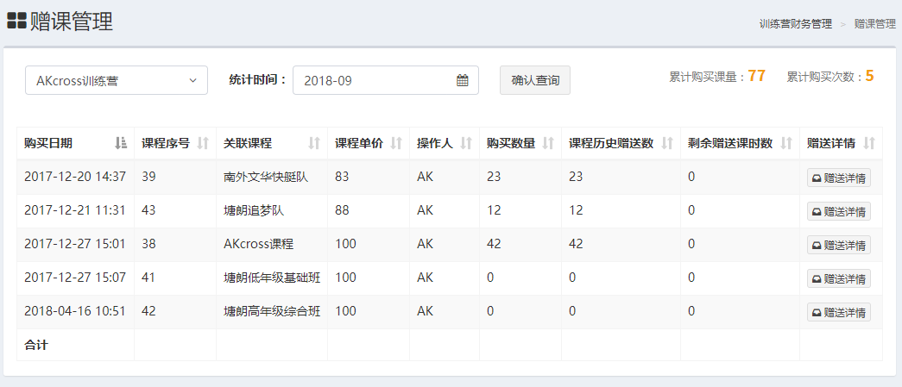

**3.控制台的学员列表**

<https://m.hot-basketball.com/admin/student/index>

这个页面还是旧版的未更新

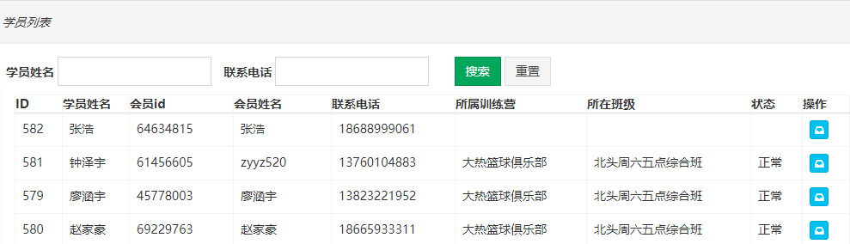

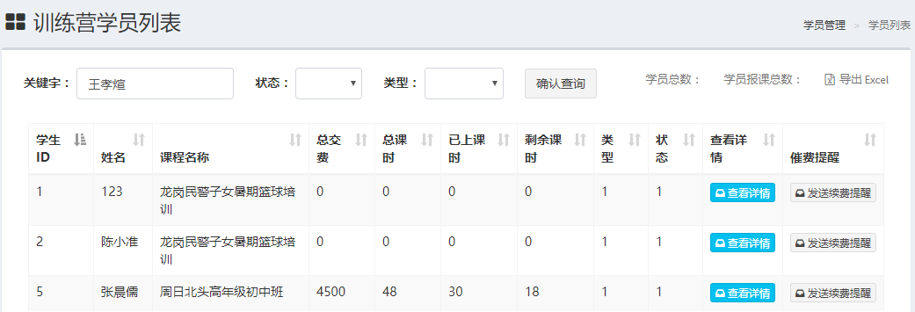

**4.手机端财务概览模块数据不准确**

正确数据为3676.8

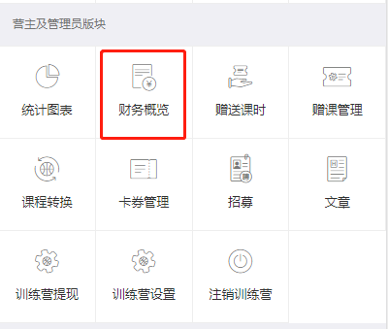

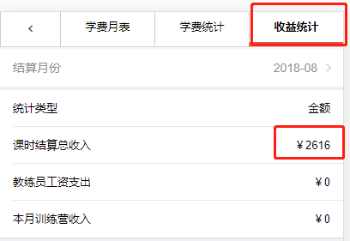

**5.手机端收支明细缺少抽成的支出**

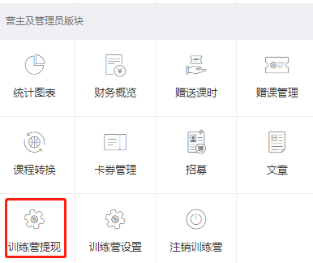

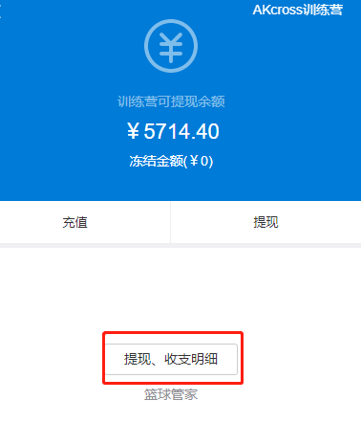

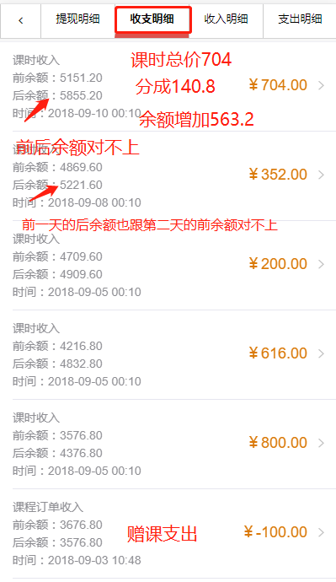

包括收入明细和支出明细页面也有余额前后对不上的情况